



ДЕПАРТАМЕНТ СОЦИАЛЬНОЙ ПОЛИТИКИ И ЗАНЯТОСТИ НАСЕЛЕНИЯ БРЯНСКОЙ ОБЛАСТИ
проспект Станке Димитрова, д. 88, г. Брянск, 241033
тел./факс: 8(4832)30-10-18/62-11-10, e-mail: rpsbryansk@mail.ru
ОКПО 00098973, ОГРН 1023202743904, ИНН/КПП 3234013473/325701001

На № от
Директору департамента образования и науки Брянской области

А.А. Андреевой

Уважаемая Алевтина Александровна!

Департамент социальной политики и занятости населения Брянской области в целях информирования школьников, студентов и выпускников Брянской области о возможности участия в федеральном проекте по профориентации и маршрутизации молодежи, просит оказать содействие в распространении информации через официальный сайт департамента, сайты подведомственных образовательных учреждений профессионального образования и общеобразовательных школ.

Приложение: на 2 л. в 1 экз.

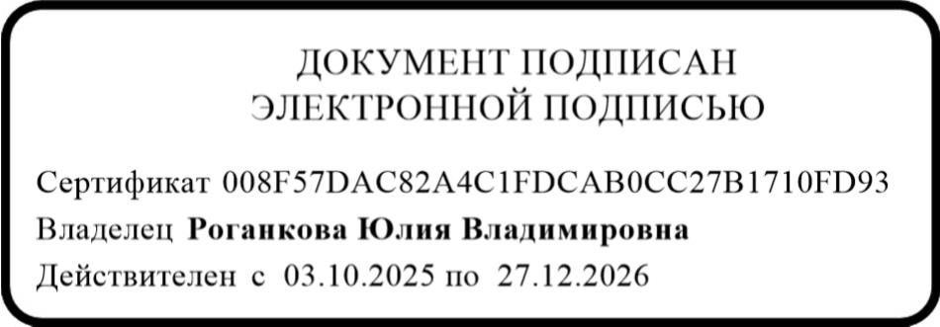
Заместитель директора департамента

Винникова Надежда Леонидовна
8(4832) 30-33-15
Ю.В. Роганкова

